NIT, 25. 5. 2020
O SNOVEH IN NJIHOVIH LASTNOSTIH (UTRJEVANJE)
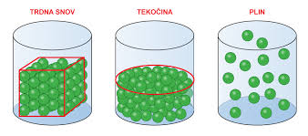
Zaključujemo poglavje o snoveh, zato ponovi in preveri svoje znanje.
Najprej preberi strip v učbeniku na strani 95 in preglej svoje zapiske v zvezku.
Nato pa poskusi odgovoriti na vprašanja, ki jih najdeš v predstavitvi, ki ti jo pošiljam na e-mail.

Ob koncu razmisli, kako ti je šlo. Če s svojim znanjem nisi zadovoljen/a, pojdi še enkrat od začetka. Zagotovo ti bo šlo bolje.

Želim ti veliko uspeha!

V zvezek zapiši svoje mnenje, kako si zadovolen/a s svojim znanjem. Pomagaj si z vprašanji.
Kaj o snoveh si že vedel/a?
Kaj si se naučila/a novega?
Kaj ti je bilo najbolj zanimivo?
Ali je katera snov, ki ti ne gre najbolje?
Morda potrebuješ še dodatno razlago?

Svoj zapis fotografiraj in mi ga pošlji.

